**TIPO:**  préstamo hipotecario

**ORIGEN:** adquisición de vivienda con subsidio del Ministerio de Vivienda y Ordenamiento Territorial (MVOT) a la cuota y subsidio al capital

**MONEDA:** unidad indexada

# DOCUMENTOS DE REFERENCIA A TENER EN CUENTA:

* [ES.CRE.07 - Especificaciones para la presentación, control y firma de documentos en escrituras con BHU.pdf](https://www.bhu.gub.uy/media/1067/escre07-especificaciones-para-la-presentacion-control-y-firma-de-documentos-en-escrituras-con-bhu.pdf)
* [SF.CRE.01-Declaratoria a firmarse conjuntamente con las escrituras (en UI)](https://www.bhu.gub.uy/media/1119/sfcre01-declaratoria_a_firmarse_conjuntamente_con_las_escrituras_de_prestamo_e_hipoteca-en-ui.pdf)
* [SF.CRE.03 - Representantes facultados por Directorio](https://www.bhu.gub.uy/media/1120/sfcre03-representantes_facultados_por_el_directorio_para_el_otorgamiento_de_intrumentos_en_que_interviene_el_bhu.pdf)Poder M.V.O.T.M.A.

# PARTICULARIDADES

* Deben tenerse en cuenta los requisitos establecidos en la ES.CRE.07.
* Junto con los proyectos de compraventa e hipoteca deben presentarse los proyectos de Contrato de subsidio a la cuota según lo especificado en el presente formulario El día de la firma deberán presentarse tres ejemplares de este contrato con los datos completos, de los cuales por lo menos dos ejemplares quedan en el Banco con las firmas certificadas notarialmente. En dicha certificación el escribano debe dejar constancia además del Poder del MVOT, la representación del Banco, aprobación del acto por parte del MVOT y demás circunstancias de interés como estados civiles de los beneficiarios cuando sean divorciados, separados de bienes y/opoderes etc.
* Tener presente que sin perjuicio de la Resolución Genérica del MVOT (antes MVOTMA) que identifica a todos los beneficiarios de este subsidio, debe además controlarse por el escribano actuante, la resolución expresa del MVOT que confirma el acto para la escritura definitiva.
* Sin perjuicio del diligenciamiento por parte del Banco, es de responsabilidad del escribano actuante, la obtención de la resolución del MVOT, con anterioridad a la firma, imprescindible para completar los contratos de subsidio otorgados por dicho Ministerio.

# MODELOS DE DOCUMENTOS:

**PRÉSTAMO HIPOTECARIO**

Los escribanos deberán elaborar el documento teniendo en cuenta el formulario [SF.CRE.04-Modelo préstamo hipotecario en UI - Compraventa entre terceros](https://www.bhu.com.uy/media/1121/sfcre04-modelo-prestamo-hipotecario-en-ui-con-compraventa-entre-terceros-1.doc) y las especificaciones que se establecen en el Decreto Notarial respectivo.

Al referido modelo se le deberán realizar los siguientes agregados:

**PRIMERO:** El Banco Hipotecario del Uruguay, de acuerdo con el Convenio Marco suscrito por este y el Ministerio de Vivienda, Ordenamiento Territorial y Medio Ambiente (hoy Ministerio de Vivienda y Ordenamiento Territorial de acuerdo a lo establecido en el artículo 303 de la Ley 19.889 de 9 de julio de 2020, en adelante MVOT) el 9 de marzo de 2009 y la Resolución de ..... de fecha ..... da

**DÉCIMO PRIMERO:** De acuerdo con el contrato de subsidio que se otorga y firma simultáneamente con la presente, entre la parte deudora (denominada *beneficiaria* en dicho contrato), el Ministerio de Vivienda y Ordenamiento Territorial y el Banco Hipotecario del Uruguay, el MVOT les concede a los deudores hipotecarios (beneficiarios) un subsidio en la cuota destinado al repago de las cuotas del crédito hipotecario en favor del BHU, en los términos y demás condiciones fijados por dicho contrato. A esos efectos se establece que: para el caso de incumplimiento de la parte deudora e hipotecante respecto del pago del crédito hipotecario concedido por el BHU conforme con las cláusulas de la presente escritura, o bien por incumplimiento de las partes a cualquiera de las restantes obligaciones emergentes del propio contrato de subsidio en la cuota, la parte deudora e hipotecante declara expresamente que se obliga a pagar, de su cuenta y cargo, la totalidad de la cuota más los intereses correspondientes, conforme con las estipulaciones que resultan de la presente escritura según cláusulas primera, segunda y séptima.

**COMPRAVENTA**

CLAÚSULAS A INCLUIR EN LA PARTE EXPOSITIVA:

1. El precio asciende a la suma de … unidades indexadas que se integra de la siguiente forma: a) con la suma de …unidades indexadas, provenientes de recursos propios que la parte compradora entrega a la parte vendedora , b) con la suma de ... unidades indexadas que la parte compradora entrega a la vendedora que las recibe en este acto a su entera satisfacción, mediante un préstamo hipotecario que el Banco Hipotecario del Uruguay le otorga simultáneamente con la presente ante la suscrita Escribana (según solicitud Nº ...) y c) con la suma de … unidades indexadas que corresponden al subsidio al capital que el MVOT le otrorga a los compradores de acuerdo a la Resolución Ministerial número …. de fecha …. Estando integrado en su totalidad el precio de referencia, la parte vendedora le otorga a la adquirente total y eficaz carta de pago.

1. Simultáneamente con la presente se otorga entre la parte adquirente, el Ministerio de Vivienda y Ordenamiento Territorial (M.V.O.T.) y el Banco Hipotecario del Uruguay un contrato de subsidio, por el cual el MVOT le concede a los compradores un subsidio a la cuota destinado al repago de las cuotas del crédito hipotecario concedido por el Banco, con destino adquisición de vivienda, según lo establecido en la cláusula que antecede.
2. De acuerdo con lo estipulado en el contrato de subsidio antes referido y conforme con la Resolución de fecha ..., el MVOT le concede al adquirente un subsidio total de …unidades indexadas, calculado en función de la cuota, plazo y demás estipulaciones en él consignadas.
3. Los beneficiarios reciben además un beneficio de acuerdo al numeral tercero de la resolución del Ministerio mencionada que se transcribe:  **"(transcribir)"**. Se establece que el beneficio referido se complementa mediante las facilidades otorgadas al beneficiario por el MVOT para poder adquirir este inmueble, que no se efectiviza contra el precio establecido en la presente escritura, sino que se entiende aplicado sobre cualquier exceso que sobre dicho precio se obtenga en el futuro. En consecuencia, el beneficiario no podrá enajenar ni arrendar el bien que adquiere por este instrumento ni ceder su uso a ningún título dentro del plazo de 25 años a partir de hoy, en caso de hacerlo reembolsará al Ministerio el subsidio reajustado y depreciado a razón de 1/25 avo por año transcurrido desde la ocupación. Los actos realizados en contravención a la indicada prohibición serán nulos. La violación de las obligaciones establecidas en este apartado será penada con la devolución inmediata del subsidio y del saldo de los préstamos de vivienda que el beneficiario hubiere recibido y con las multas al mismo y al escribano interviniente que podrán alcanzar hasta el cien por ciento del valor del subsidio en el momento de la violación (artículos 65 y 66 del T.O.L.V.I.) El inmueble objeto de este contrato está gravado con derecho real en favor del M.V.O.T.M.A por el término de 25 años, por el monto equivalente al subsidio concedido, depreciado conforme al artículo 447 de ley 16.736 (en la redacción dada por las leyes 17.296 y 17.596)."

**Declaraciones del Adquirente:**

**a)** Los señores ------–y –------ suscribieron un contrato de subsidio a la cuota el día -----------, del cual surgen las condiciones específicas del mismo;

**b)** No ser propietarios de inmuebles cuyo valor catastral sea superior a un monto de 547 Unidades Reajustables;

**c)** conocer la siguiente normativa: el artículo 390 de la ley 17.296, en la redacción dada por los artículos 344 de la Ley 17.930 y 293 de la Ley 19.149, que se transcriben a continuación: “El Ministerio de Vivienda, Ordenamiento Territorial y Medio Ambiente podrá rescindir administrativamente los contratos suscritos para la adquisición u ocupación de una vivienda por los beneficiarios de cualquiera de sus programas habitacionales, incluyendo aquéllos celebrados en el marco del programa de regularización de asentamientos irregulares, cuando se configure alguna de las siguientes causales: a) enajenación, arrendamiento o cesión a cualquier título de la vivienda, violando la prohibición contenida en el artículo 70 de la Ley 13.728 de 17 de diciembre de 1968, b) no se mantenga el destino de casa habitación, c) no ocupe real y efectivamente la finca el beneficiario y su núcleo familiar, d) en caso de haber sido ocupada la vivienda por el beneficiario, dejarla de habitar por más de seis meses, sin causa justificada, constatada en vía administrativa y e) el no pago de las obligaciones pecuniarias que le impone la reglamentación a los beneficiarios de algunos de sus programas.”;

**d)** El Artículo 70 de la Ley número 13.728, en la redacción dada por el artículo 6º de la Ley número 19.588: “Cuando se otorgue un subsidio en la forma especificada en el literal A) del artículo 66 de la presente ley, deberá dejarse constancia en el título de propiedad el monto del subsidio, la proporción que representa en el valor total de la vivienda y el plazo de vigencia del mismo. En ese caso no podrá ser vendida ni alquilada, ni se podrá ceder su uso a ningún título, durante el plazo de vigencia establecido, a contar desde la ocupación de la vivienda por el adjudicatario, según surja de la documentación emanada de la Administración, sin reembolsar en forma previa o simultánea al organismo pertinente el subsidio reajustado y depreciado a razón de una cuota ava parte del plazo de vigencia por año transcurrido desde el momento de la referida ocupación. Este reembolso podrá ser sustituido por la aplicación del monto resultante de la adquisición de una nueva vivienda, previa aprobación de las características de la misma por parte del Ministerio de Vivienda, Ordenamiento Territorial y Medio Ambiente. Los subsidios establecidos en los literales B), C) y D) del artículo 66 de la presente ley, cesarán de forma inmediata en caso de no uso de la vivienda, alquiler, subalquiler o venta de la misma por parte del beneficiario según corresponda.”

***e)***El artículo 71 de la Ley 13.728 en la redacción dada por el artículo 7 de la ley 19.588 por el siguiente: “ARTICULO 71.- La violación de las obligaciones establecidas en el artículo 70 de la presente ley será penada con la devolución inmediata del subsidio y del saldo de préstamo de vivienda que el beneficiario hubiese recibido y con multas al mismo y al escribano interviniente, que podrá alcanzar cada una hasta un 100% (cien por ciento) del valor del subsidio en el momento de la violación. Sin perjuicio de ello, para las modalidades de subsidio establecidas en los literales B), C) y D) del artículo 66 de la presente ley, la violación de las obligaciones establecidas en el artículo 70, la declaración falsa por parte del solicitante del subsidio, la no ocupación de la vivienda, la venta de la misma sin autorización previa del Ministerio de Vivienda, Ordenamiento Territorial y Medio Ambiente, el cambio de destino habitacional principal, el arriendo, o subarriendo de la vivienda, determinarán el cese del subsidio tornándose exigible el monto total de la cuota de amortización o alquiler asumido por el prestatario desde la fecha en que fue otorgado el subsidio. Estos adjudicatarios quedarán inhabilitados a solicitar financiación o subsidio habitacional por hasta diez años siguientes”.

**f)**[**Artículo 447**](https://www.impo.com.uy/bases/leyes/16736-1996/447) de la Ley 16736, de 5 de enero de 1996: ” Los bienes inmuebles adjudicados o enajenados por el Ministerio de Vivienda, Ordenamiento Territorial y Medio Ambiente o adquiridos con subsidios otorgados al amparo de lo establecido en el Capítulo V de la Ley N° 13.728, de 17 de diciembre de 1968 y sus modificativas, quedan gravados por el término de veinticinco años con derecho real a favor del Ministerio citado por el monto equivalente al subsidio asignado debiendo constar el mismo en la escritura respectiva sin perjuicio de la depreciación prevista en el artículo 70 de la mencionada ley, en la redacción dada por el artículo 341 de la Ley N° 17.930, de 19 de diciembre de 2005. Cuando la adquisición de un inmueble con subsidio habitacional otorgado por el Ministerio de Vivienda, Ordenamiento Territorial y Medio Ambiente, hubiera sido financiada en forma complementaria con un préstamo hipotecario concedido al adquirente por el Banco Hipotecario del Uruguay (BHU), la Agencia Nacional de Vivienda (ANV) o cualquier institución de intermediación financiera, de lo cual se deberá dejar constancia en la escritura respectiva, el derecho real previsto en este inciso, pierde su rango en relación con los créditos hipotecarios referidos. En caso de ejecución del inmueble sujeto a dicho gravamen, el Juzgado interviniente, el BHU o la ANV deberán solicitar al Ministerio de Vivienda, Ordenamiento Territorial y Medio Ambiente la información relativa al monto del subsidio reajustado y no depreciado, en función del tiempo transcurrido. Dicho monto deberá ser reembolsado al Ministerio de Vivienda, Ordenamiento Territorial y Medio Ambiente una vez satisfecho el préstamo hipotecario referido en el inciso primero, siempre que se hubiere otorgado el mismo. Cuando el subsidio otorgado hubiera representado el 90% (noventa por ciento) o más del precio correspondiente según así resulte de la escritura respectiva, el inmueble será inembargable en tanto no transcurra el plazo de inalienabilidad establecido en el artículo 70 citado o se hubiera producido el reembolso del subsidio no depreciado. Este beneficio se aplicará exclusivamente al adjudicatario del subsidio habitacional directo o a sus causahabientes. La presente disposición regirá para todas las enajenaciones ya efectuadas, así como para las que realice en el futuro el Ministerio de Vivienda, Ordenamiento Territorial y Medio Ambiente, siempre que sus adquirentes hubieran recibido subsidio.

**g)** El bien objeto de este contrato deberá ser destinado para casa habitación del comprador y su núcleo familiar.

**h)** **En el caso de que el bien que se enajena es propiedad del MVOT deberá agregarse lo siguiente:** exonera al Ministerio de toda responsabilidad con respecto a la bondad de los títulos del bien objeto de la presente enajenación.

**CONTRATO DE SUBSIDIO A LA CUOTA**

En la ciudad de……………………, el ………………………........ de …………………………de… , **por una parte:** el Ministerio de Vivienda y Ordenamiento Territorial (en adelante el “MVOT”), RUT 214136810015, con domicilio en la calle Zabala 1432, representado en este acto por el Banco Hipotecario del Uruguay. **por otra parte:** ………….C.I. número………………… (en adelante el “Beneficiario”), con domicilio a los efectos de este contrato en…………………….……………………….., en la ciudad de …… y **POR OTRA PARTE:** El Banco Hipotecario del Uruguay (en adelante el “Banco”), R.U.T. 210639630014, con domicilio especial en la Avenida Daniel Fernández Crespo 1508 de Montevideo, quien actúa representado por

Quienes convienen la celebración del presente Contrato de Subsidio a la Cuota (en adelante el “Contrato”), el cual se regirá por los siguientes términos y condiciones:

1. ***ANTECEDENTES***

Este contrato se enmarca en el Sistema de Subsidio de Créditos Hipotecarios para Viviendas (el “Sistema”), que ha sido puesto en funcionamiento por el MVOTMA hoy MVOT a efectos de canalizar recursos que permitan a los Beneficiarios del sistema acceder a créditos hipotecarios, ya sea otorgándole el capital inicial (mínimo no financiable) o bien otorgando un subsidio mensual para el repago de las cuotas de los créditos hipotecarios solicitados a Instituciones de Intermediación Financiera adheridas al Convenio Marco de fecha 23 de mayo de 2013.

El/La. Sr./Sra.____________________________­­­­­­­­­­­­­­­­­­­­­­­­­­­­­­­­­­­­­­­­­­­­­­­­­­­­­­­­­­­­­______________________________ , de acuerdo a la declaración jurada presentada oportunamente, cumple con los requisitos previstos para ser Beneficiario del Sistema. Asimismo, el Banco ha finalizado el proceso de evaluación crediticia del Beneficiario con resultado satisfactorio.

1. ***OBJETO***

Por el presente, el MVOT otorga al Beneficiario un subsidio a la cuota destinado al repago de las cuotas del crédito hipotecario solicitado para la adquisición/construcción de una vivienda para residencia única de su familia.

La vigencia y validez del subsidio queda condicionada a la suscripción, en forma simultánea del presente contrato y del contrato de crédito mediante el cual el Banco se obliga a otorgar al Beneficiario el crédito hipotecario en los términos y condiciones acordados oportunamente.

1. ***CARACTERÍSTICAS DEL SUBSIDIO***

3.1. Monto del subsidio a la cuota.El MVOT cubrirá mensualmente la suma equivalente en pesos uruguayos a unidades indexadas ____________________________________________________________________________________ (unidades indexadas________________________________) en concepto de subsidio a la cuota mensual efectiva del crédito hipotecario fijado por el Banco, que a la fecha de suscripción de este contrato asciende a UI ____________________________. El monto del subsidio será abonado por el MVOT directamente al Banco.

3.2. Plazo del subsidio.El certificado de subsidio tendrá vigencia por hasta 120 días luego de la fecha prevista de entrega de la vivienda escogida. El subsidio a la cuota tendrá una vigencia inicial igual al plazo del préstamo, que podrá ser revisado por el MVOT en caso de operar una reestructura para la recuperación del crédito. Vencido el plazo inicial o el nuevo plazo estipulado y aprobado por el MVOT y BHU, el subsidio caducará automáticamente.

Sin perjuicio de ello, con un máximo de sesenta días de antelación, el Beneficiario podrá solicitar una renovación del mismo, de acuerdo a los procedimientos que a tal efecto fije el MVOT, acreditando que los presupuestos de hecho que motivaron el otorgamiento del subsidio en primer lugar se mantienen.

En el caso que la solicitud de renovación del subsidio fuera rechazada por el MVOT, el Beneficiario será el único responsable por la totalidad de la cuota mensual fijada por el Banco.

El rechazo de la solicitud de renovación, en ningún caso significará una revisión retroactiva del subsidio concedido oportunamente.

3.3. Revisión del Subsidio. El Banco reconoce y acepta que el Sistema establece la posibilidad de revisar el monto del subsidio al alza o a la baja de acuerdo al reglamento aprobado y a las pautas y al análisis que realice el MVOT.

El beneficiario se compromete a informar cualquier cambio en su ingreso familiar que implique una ampliación, reducción o quita del subsidio, ateniéndose a lo estipulado en la cláusula decimotercera del convenio firmado entre el MVOT y el BHU.

1. ***GARANTÍAS SOBRE EL INMUEBLE***

Como condición previa al otorgamiento del crédito hipotecario por parte del Banco y del subsidio por parte del MVOT, el Beneficiario deberá constituir hipoteca de primer grado sobre el inmueble a adquirir a favor del Banco y en garantía del Crédito, y deberá dejarse constancia en la escritura de compraventa de la existencia del gravamen que se genera a favor del MVOT por el subsidio concedido de acuerdo a lo establecido por el Artículo 447 de la Ley 16.736 (en la redacción dada por la Ley 17.596).

1. ***INCUMPLIMIENTO***

En caso de que el Beneficiario incumpla: i) las obligaciones previstas en este contrato, ii) las obligaciones impuestas por la normativa vigente, o iii) se constate un ocultamiento o tergiversación de información realizado por el Beneficiario durante el proceso de postulación de beneficiarios; el MVOT podrá rescindir el presente contrato en forma inmediata, dejando sin efecto el subsidio, sin que ello le implique responsabilidad de ningún tipo.

La rescisión contractual tendrá lugar sin perjuicio de: i) las responsabilidades que le puedan caber al Beneficiario, ii) de los efectos previstos en la normativa respecto de los actos realizados en contravención a las disposiciones vigentes y iii) de las sanciones establecidas por la normativa vigente.

A modo de ejemplo, además de las causales expresamente previstas en las restantes cláusulas y sin que ello implique limitación de ningún tipo, se entenderá que existe causal de rescisión por incumplimiento del presente contrato, cuando se verifiquen cualquiera de las siguientes situaciones: i) declaración falsa por parte del solicitante del subsidio, ii) la no ocupación de la vivienda por el Beneficiario y su núcleo familiar, iii) el cambio de destino habitacional principal iv) el arrendamiento del bien, o su cesión a cualquier título.

Resuelto el presente contrato, se produce en forma inmediata el cese del subsidio y por tanto se vuelve exigible al Beneficiario el total de la cuota correspondiente al repago del crédito otorgado por el Banco a favor del Beneficiario.

Sin perjuicio de ello, ante incumplimientos del tipo de los incluidos en los numerales “i” a “iv” del inciso tercero de esta cláusula, el Beneficiario deberá reintegrar al MVOT a través del Fideicomiso de Garantía de Pago, la totalidad del subsidio recibido ajustado por inflación, según la variación del IPC, quedando además los Beneficiarios involucrados, inhabilitados para solicitar un préstamo o un subsidio habitacional dentro de los 10 años siguientes.

Las disposiciones del inciso anterior resultan aplicables al Beneficiario aún después de caducado el subsidio de cuota en los términos de la cláusula 3.2, por el plazo de veinticinco años a contar desde la ocupación del inmueble.

1. ***INCUMPLIMIENTO EN PAGO DE CUOTAS Y CESE DE SUBSIDIO***

Si el Beneficiario incurre en mora respecto al pago de tres cuotas del crédito, el MVOTMA determinará el cese inmediato del pago del subsidio concedido bajo el Sistema. A estos efectos, el Banco se obliga a notificar mensualmente al MVOT los pagos realizados por la nómina de clientes pertenecientes al sistema.

En caso que, dentro de un plazo no mayor a 240 días, el Beneficiario regularice los pagos adeudados bajo el Crédito luego de resuelto el cese en el pago del subsidio, el MVOT reanudará los pagos del mismo. Transcurrido este plazo será potestad del MVOT retomar o no el subsidio.

El MVOT, procederá a pagar las cuotas de subsidios no abonadas previamente sin intereses, los cuales deberán ser regularizados por el Beneficiario.

En caso que el Beneficiario no pueda continuar pagando el Crédito en las condiciones acordadas y presente una propuesta de reestructura que sea aceptada por el Banco, dicha propuesta deberá ser presentada ante el MVOT para reestructurar el subsidio bajo las nuevas condiciones acordadas, siempre que el MVOT preste su conformidad a dicha reestructura.

1. ***VENTA DEL INMUEBLE Y PRE CANCELACIÓN DEL CRÉDITO.***

Si el Beneficiario enajena el inmueble adquirido al amparo del sistema de subsidios previsto en este contrato, previo al cumplimiento del plazo de veinticinco años previsto en la Cláusula V del presente contrato, deberá reintegrar al MVOT a través del Fideicomiso de Garantía de Pago, en forma previa o simultánea al negocio de enajenación, la totalidad del subsidio recibido ajustado por inflación según la variación del IPC, quedando además los Beneficiarios involucrados, inhabilitados para solicitar un préstamo o un subsidio habitacional dentro de los 10 años siguientes.

No estará obligado a reintegrar el subsidio, cuando el producto de la venta del inmueble sea destinado a la compra de una nueva vivienda y haya solicitado y obtenido previamente a la enajenación del inmueble, la autorización del MVOT, de acuerdo a lo establecido por el artículo 343 de la Ley 17.930.

1. ***FALLECIMIENTO, DIVORCIO O SEPARACIÓN DE LOS TITULARES***

En caso que se produzca un cambio en la constitución del núcleo familiar del Beneficiario del subsidio, a vía de ejemplo se produzca el divorcio o la separación de la pareja titular, o bien se produzca el fallecimiento de los Beneficiarios, el MVOT, a solicitud de uno de los interesados, realizada dentro del período de vigencia del beneficio, podrá otorgar a opción del interesado:

1. un nuevo subsidio a nombre del nuevo Beneficiario, ajustado a la evaluación de la nueva situación socio-económica conforme a las disposiciones y en las mismas condiciones de la última postulación realizada por dicho Ministerio que involucrara el otorgamiento de subsidio a la cuota.
2. la renovación del subsidio original a nombre del nuevo Beneficiario, en los mismos términos y condiciones o con las modificaciones que considere procedentes, contra la presentación de la partida de defunción del causante.

Si el interesado, nuevo Beneficiario o causahabiente del Beneficiario deseara vender la vivienda antes de la cancelación del crédito, y destina los fondos a otro fin que no sea la compra de una vivienda, aplica lo previsto en la cláusula VII de este contrato.

Asimismo, si el interesado, nuevo Beneficiario o causahabiente del Beneficiario deseara arrendar o ceder a cualquier título la vivienda, antes de la cancelación del título, aplica lo previsto en la cláusula V de este contrato.

1. ***MORA AUTOMÁTICA***

Las partes caerán en mora de pleno derecho por el sólo hecho de hacer o no hacer algo contrario a lo estipulado en este convenio, sin necesidad de interpelación judicial o extrajudicial.

1. ***LEY Y JURISDICCIÓN APLICABLES***

El presente Contrato se rige por y está sujeto a las leyes de la República Oriental del Uruguay.

Para cualquier cuestión que se suscite entre las partes en relación con este contrato, serán competentes los Tribunales de la ciudad de Montevideo.

1. ***DOMICILIO Y COMUNICACIONES***

Las partes constituyen domicilio a los efectos de este Contrato o de cualquier actuación derivada del mismo, en los declarados como suyos en la comparecencia.

Las partes aceptan como válidas las comunicaciones efectuadas por intermedio de telegrama colacionado o cualquier otro medio de comunicación fehaciente.

1. ***CONSENTIMIENTO***

Las partes han leído y comprendido el presente y acuerdan obligarse por todas y cada una de sus cláusulas.

Y para constancia se firman tres (3) ejemplares de un mismo tenor en el lugar y fecha arriba indicados, recibiendo uno cada parte, del cual solicitan la certificación notarial de sus firmas.

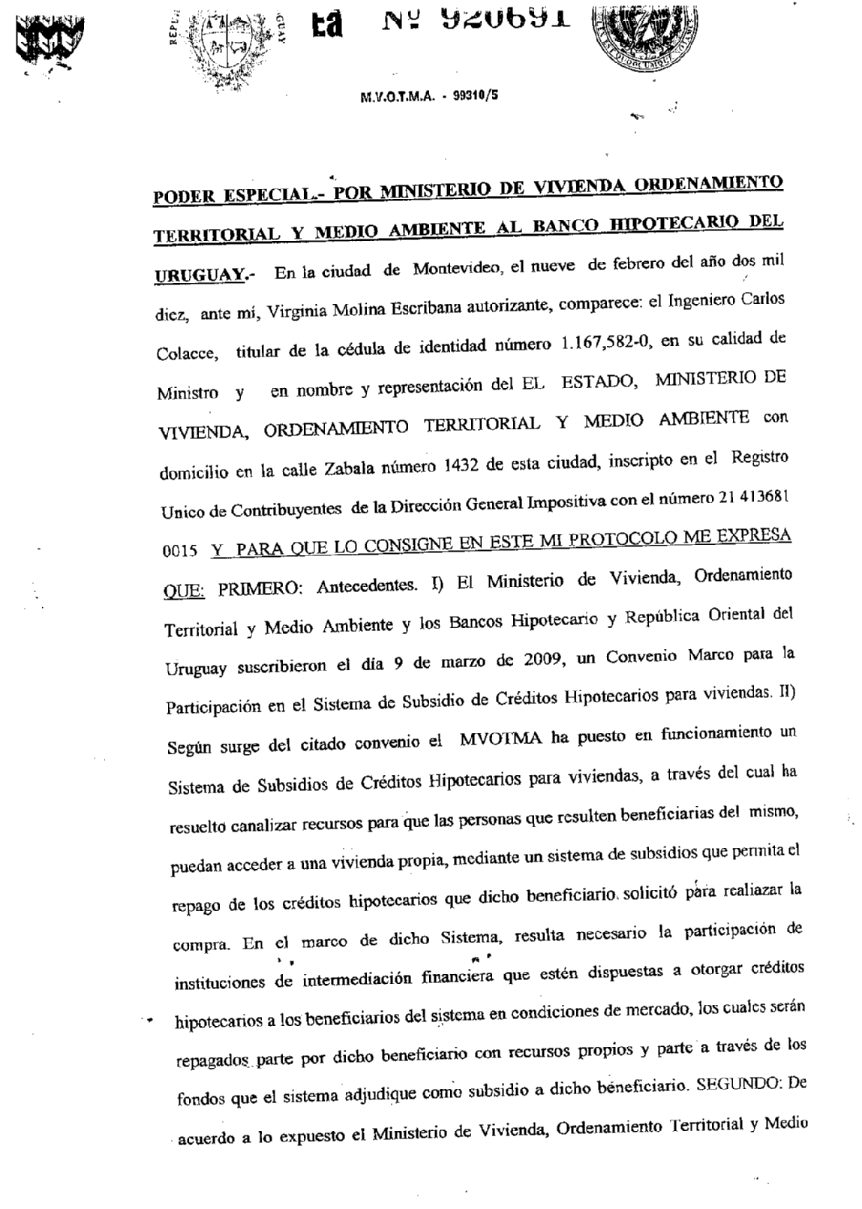

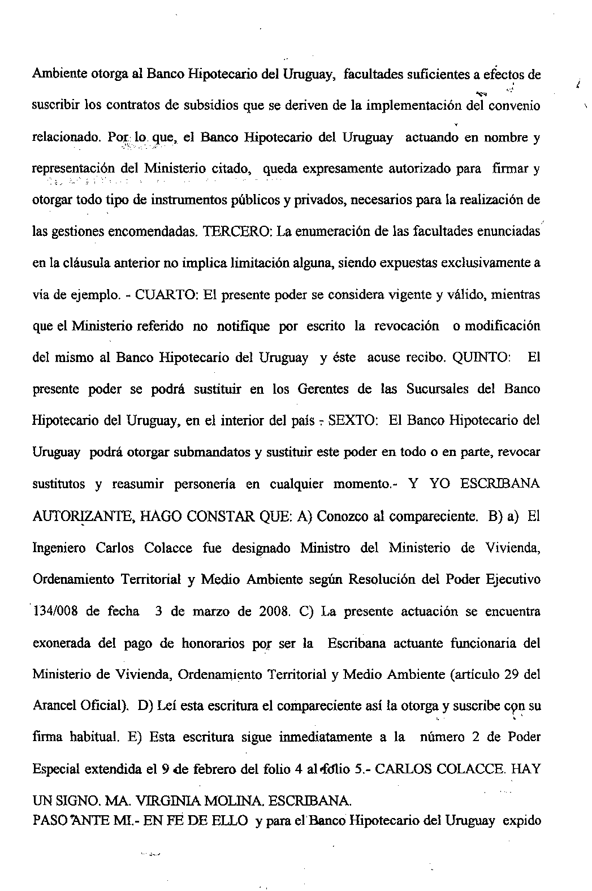

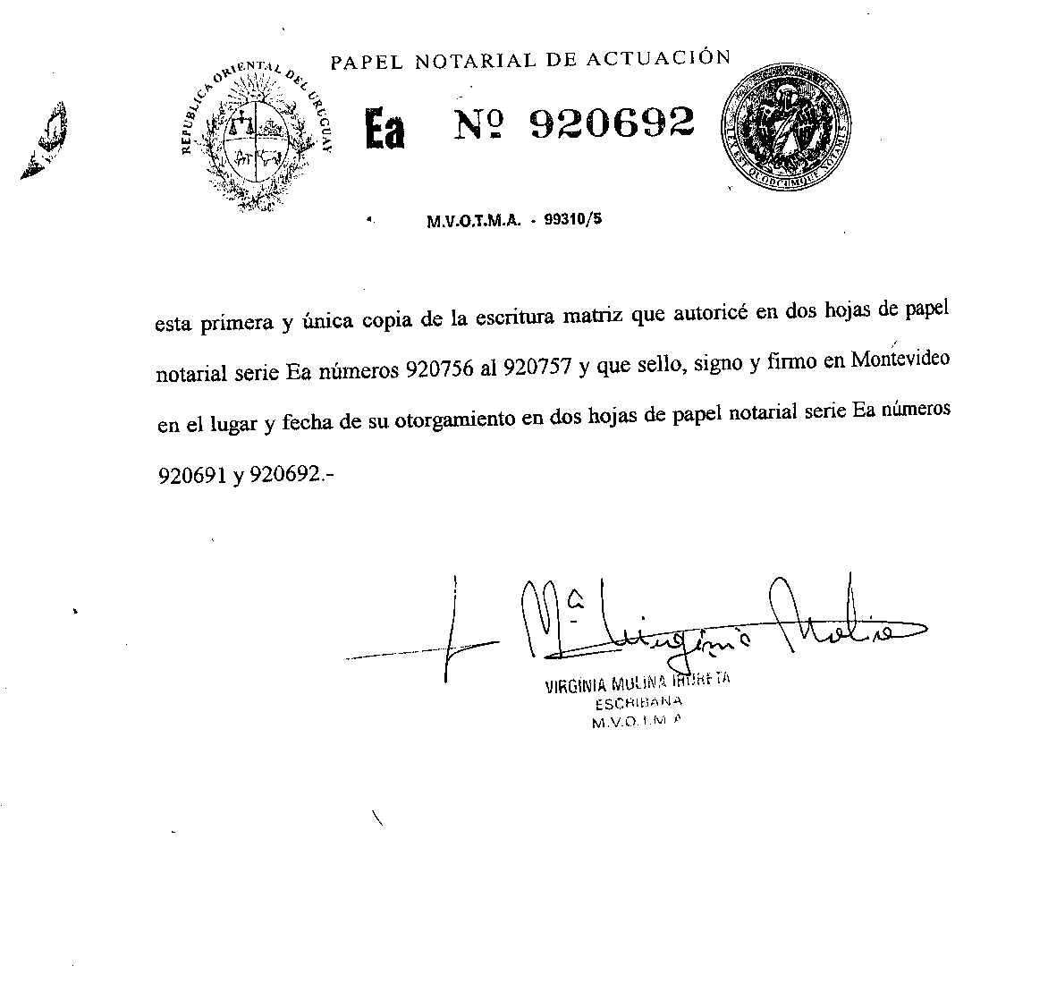

El BHU es supervisado por el Banco Central de Uruguay, por más información acceda a [www.bcu.gub.uy](http://www.bcu.gub.uy).

Por consultas y reclamos acceda a [www.bhu.com.uy](http://www.bhu.com.uy)